Les quadrilatères :

exercices pour le primaire

Exercices 1 : (Niveau CE1 / CE2 / CM1 / CM2)

Est-ce vrai ou faux ?

- Un quadrilatère est une figure plane avec 4 cotés. Vrai ou Faux ?

- Un triangle est un quadrilatère. Vrai ou Faux ?

- Un carré est un quadrilatère. Vrai ou Faux ?

- Un cercle est un quadrilatère. Vrai ou Faux ?

- Un quadrilatère a 3 sommets. Vrai ou Faux ?

- Un quadrilatère a 4 angles. Vrai ou Faux ?

- Un rectangle est quadrilatère Vrai ou Faux ?

Exercices 2: (Niveau CE2 / CM1 / CM2)

Est-ce vrai ou faux ?

- Un carré est un losange particulier Vrai ou Faux ?

- Un rectangle n’est pas un losange. Vrai ou Faux ?

Exercices 3 : (Niveau CE1 / CE2 / CM1 / CM2)

Mets les mots qui manquent.

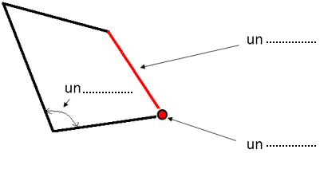
Cette figure s’appelle un ………… ……..…… (Ici 2 mots).
Exercices 4: (Niveau CE1 / CE2 / CM1 / CM2)

Entoure en rouge des quadrilatères.

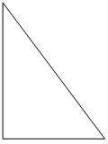

Exercices 5 : (Niveau CE2 / CM1 / CM2)

Indique le nom de la figure.

J’ai 4 côtés de longueurs différentes, je suis un ………… On dit que je suis quelconque.

J’ai 4 cotés de même longueur, et aucun angle droit. Je suis un ……….

J’ai 2 cotés de5 cm et 2 autres de 3 cm. J’ai des angles droits. Je suis un ……………

J’ai 4 cotés de même longueur et des angles droits. Je suis un …………….

Exercices 6: (Niveau CE2 / CM1 / CM2)

Indique le nom de la figure.

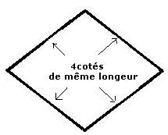
Je suis un ……………………..

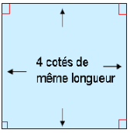

Je suis un ……………………….

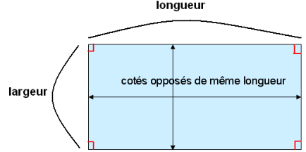

Je suis un ……………………

Exercices 7: (Niveau CE2 / CM1 / CM2)

Construis un carré de 10 cm.

Exercices 8: (Niveau CE2 / CM1 / CM2)

Construis un losange (sans angle droit) avec des cotés de 7 cm.

Exercices 9: (Niveau CE2 / CM1 / CM2)

Construis un rectangle avec des cotés de 8 cm et 12 cm.

Exercices 10: (Niveau CE2 / CM1 / CM2)

Construis un quadrilatère quelconque.

